pasted-image.pdfpasted-image.pdf

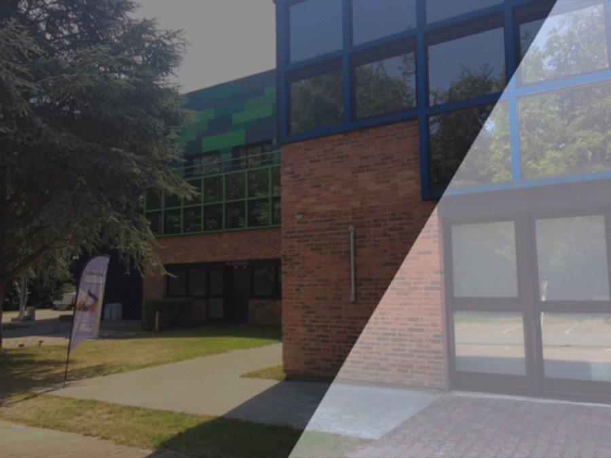

**FORMATIONS PROFESSIONNELLES CONTINUES**

**IdHEO Nantes**

**Pour les Professionnels Ostéopathes exclusifs**

**2024/2025**

**Agnès PIERSON**

**OSTEOPATHIE TISSULAIRE APPLIQUÉE AUX NOURRISSONS**

**Lieu de la formation : Dates de la formation : Horaires de la formation :**

IdHEO Nantes 3 avril 2025 9h00 - 12h30 / 14h00 - 18h30

15 boulevard Marcel Paul 4 avril 2025 9h00 - 12h30 / 14h00 - 18h30

Parc de l’Angevinière (bât F) 5 avril 2025 9h00 - 12h30 / 14h00 - 18h30

44800 Saint-Herblain 6 avril 2025 9h00 - 12h30 / 14h00 - 18h30

**OBJECTIF** :

L’objectif du stage est d’avoir une vision authentique sur le nourrisson, comprendre ce qu’il a vécu durant ses 9 mois de gestation, prendre conscience de qui il est afin de mieux répondre à ses besoins ; après l’avoir accueilli dans nos mains, apprendre à le laisser nous guider pour lui permettre de s’auto traiter.

A ce moment les mots de R. Becker « seuls les tissus savent » prendront alors tout leur sens.

**PROGRAMME ET METHODES :**

*jour 1*

**Introduction 9h**

présentation individuelle et attentes de chacun

présentation du déroulement du stage

**Le nourrisson quel est cet être ? 10h30**

Intérêt de l’ostéopathie chez le nourrisson

Le nourrisson, quelques rappels

*jour 2*

Approche crânienne globale **9h**

*Mise en pratique par binôme de l’enseignement du Jour 1* ***10h***

Énergie =information en mouvement

-le traumatisme, le stress, le métabolique

Modélisation du cas ostéopathique.

Modus operandi

*Mise en pratique par binôme*

Les techniques : Décompression utérine globale **14h**

Technique Base /voûte

Technique des parts condylaires

Technique hépatique et médiastinale

Technique bassin global

*Mise en pratique par binôme des techniques*

*jour 3*

Technique spécifique du bassin **9h**

Technique des membranes

Charnière C/D et Ceinture scapulaire

*Mise en pratique par binôme des techniques*

Sphère antérieure **14h**

Définitions : Still point , arrêt en contrainte, fulcrum

**Processus physiologique de la naissance.**

**Anamnèse dynamique et sémiologie .**

*Mise en pratique par binôme*

*jour 4*

**Sémiologie :** Les troubles ORL et digestifs **9h**

Les troubles du comportement et de la posture

La plagiocéphalie, le torticolis

*Mise en pratique par binôme*

**Cas cliniques 14h**

**Evaluations** (sous forme de questionnaire) **, dernières Questions- réponses**

L’objectif du stage est d’avoir une vision authentique sur le nourrisson, comprendre

ce qu’il a vécu durant ses 9 mois de gestation. Prendre conscience de qui il EST afin

de mieux répondre à ses besoins. Après l’avoir accueilli dans nos mains, apprendre à

le laisser nous guider pour lui permettre de s’auto traiter. A ce moment les mots de R.

Becker “seuls les tissus savent “ prendront alors tout leur sens.

**La conscience corporelle et la communication tissulaire 14h**

Libérer la vie

Définition de la conscience et de l’ÊTRE

La palpation et ses paramètres subjectifs et objectifs

**TARIF : 650 €**

**Anne MACQUET**

**OSTEOPATHIE PENDANT LA GROSSESSE : DE L’INCONFORT AU BIEN-ETRE**

**Lieu de la formation : Dates de la formation : Horaires de la formation :**

IdHEO Nantes 10 avril 2025 9h00 – 13h00 / 14h00 - 18h00

15 boulevard Marcel Paul 11 avril 2025 9h00 – 13h00 / 14h00 - 18h00

Parc de l’Angevinière (bât F) 12 avril 2025 9h00 – 13h00 / 14h00 - 18h00

44800 Saint-Herblain

**OBJECTIF** :

* Connaitre l’anatomie et la biologie propre à la grossesse.
* Savoir identifier certaines pathologies spécifiques par une approche sémiologique trimestrielle.
* Connaitre les modifications posturales et leurs conséquences, les accompagner pour soulager.
* Revoir les notions de bassin obstétrical et préparer ostéopathiquement à l’accouchement.
* Transmettre des outils d’auto-traitement et de préparation à l’accouchement.
* Savoir prendre en charge une patiente dans le post-partum précoce dans un but de drainage et d’équilibre viscéral.
* Comprendre et restaurer à distance la statique pelvienne et le rôle des différents diaphragmes.

**PROGRAMME ET METHODES :**

**Journée 1 :**

**J1 Matinée** : ***la grossesse ou comment aborder la mère***

9h-10h :Rappel sur les dernières recommandations des sociétés savantes sur l’accouchement normal et physiologique :

à quoi peut prétendre la patiente ?

10h-11h : Rappels anatomiques du bassin osseux, ligamentaire, musculaire et neurologique.

11h-12h30: pratique sur le bassin osseux

**J1 Après-midi : *accompagner les petits maux de la grossesse aux différents trimestres***  
13h30-14h30 : Étiologies et traitements des lombalgies, sciatalgies, coccydynies : plexus lombaire et sacré

14H30-16h00 :pratiques

16h-17h00 : pseudo canal carpien, RGO, œdèmes, essoufflements… : cage thoracique, ceinture scapulaire.

17h-18h : pratiques

**Journée 2 :**

**J2 Matinée**: ***préparation ostéopathique à l’accouchement***  
9h-10h : Physiologie et sémiologie aux différents trimestres de la grossesse.

10h-11h : Déterminisme de l’entrée en travail et facteurs ostéopathiques.

11h-12h30 : Apprendre à diagnostiquer une présentation fœtale par la palpation et l’interrogatoire afin d’anticiper ostéopathiquement la biomécanique de l’accouchement.

Rôle des différents détroits en fonction de la parité, et du chemin fœtal choisi.

Quels outils transmettre ?

**J2 Après-midi : *pour aller plus loin...***

14h-15h : Adapter sa pratique pour préparer l’accouchement en fonction du projet de naissance et des compétences physiques et psychologiques de la patiente.

15h- 16h : physiologie de l’axe cranio-sacré « gravide » et posture

16h-17h : Transmission d’un auto diagnostic et auto traitement de torsion de bassin.

17h-18h : Pratique sur l’axe utérin et autonomisation de la femme enceinte et du couple.

**Journée 3 :**

**J3 matinée**: ***les cas particuliers***

9h-10h30 : les recommandations des sociétés savantes sur les présentations podaliques, grossesse gémellaire, déclenchements du travail.

10h30-11h30 : Travail utérin sur utérus cicatriciel (ATCD de césarienne)

11h30-12h30 : Traitement ostéopathique sur l’artère utérine sur les RCIU (retard de croissance intra utérin)

**J3 après-midi**: ***protocole ostéopathique***

14h-15h : Ostéopathie sur les présentations podalique : quoi faire et quand ? travail pluridisciplinaire

15h-16h : Dépassement de terme : technique neurovégétative et bio feed back utéro hypophysaire. Travailler le lâcher prise.

16h-17h : Transmission d’une technique complète sur la femme enceinte en position assise : ostéoarticulaire avec bassin/lombaire/dorsale/coxofémoral ; musculaire avec carré des lombes, diaphragme, psoas, fessiers/transverse + lift utérin dans ses 3 paramètres.

17h-17h30 : bilan de la formation.

**TARIF : 500 €**

**TARIF : 500 €**

**Pour vous inscrire aux Formations Professionnelles Continues de 2024-2025 :**

* + Compléter le bulletin d’inscription 2024-2025 disponible en téléchargement

sur le site internet www.idheo.com

* + Joindre une copie de votre attestation d’enregistrement au répertoire ADELI

(N° d’identification)

* + Régler par chèque bancaire à l’ordre d’IdHEO

(encaissé au moment de la formation)

